**UNIVERSIDADE DO ESTADO DO AMAZONAS – UEA**

**PÓS-GRADUAÇÃO EM DESENVOLVIMENTO DE JOGOS ELETRÔNICOS**

**VAMPIXEL**

Game Design Document

*Versão: 1.0*

**Autores:**

Claudio Cardoso Sampaio

Fernando Albino Dantas Filho

Irlan Carlo do Amaral Gomes

Jeferson Barros Alvez

Josué Pinheiro de Aguiar Júnior

Paulo Junio Oliveira matos

Renan Zuany Sato

MANAUS

JUNHO DE 2017

**SUMÁRIO**

**1 PLATAFORMA 3**

**2 CONCEITO 3**

**3 JOGABILIDADE 3**

**4 FLUXO DO JOGO 5**

**5 CONTROLES 5**

**6 INTERFACES 7**

**7 CHEFES E INIMIGOS** **9**

**8 MECÂNICA E PODERES…………………………………………………………………..­­­­­­­­­­­­­­­­­­­­­­­­10**

**8.1 Morcego....................................................................................................................10**

**8.2 Lobo………………………………………………………………………………….…......10**

**8.3 Capa………………………………………………………………………………………...10**

**9 PERSONAGENS……………………………………………………………………….……10**

**9.1 Vampixel………………………………………………………………….…………….….10**

**9.2 Monge Lucius (Boss)…………………………………………………………………….11**

**10 CUTSCENES E BÔNUS............................................................................................11**

**11 FEEDBACK E PLAYTEST........................................................................................11**

**12 ANÁLISE DOS CANVAS PM E PROJECT AGILE....................................................14**

**12.1 Antes.......................................................................................................................14**

**12.2 Depois.....................................................................................................................14**

**12.3 Lições Aprendidas.................................................................................................14**

***12.3.1 Pontos Positivos*.................................................................................................14**

***12.3.2* *Pontos Negativos*................................................................................................14**

**13 TRABALHOS FUTUROS...........................................................................................15**

1. **PLATAFORMA**

- VAMPIXEL é desenvolvido na Plataforma HTML 5.

- O público-alvo do jogo abrange adolescentes, jovens e adultos que gostam de jogos de plataforma retrô.

- Classificação: 12 +.

1. **CONCEITO**

A história é contada em uma era sombria, onde mitos se tornam realidade e monstros saem da escuridão para se beneficiar do medo dos homens. Existiu uma época em que um parente distante do Conde Drácula, acordava de 30 em 30 anos para poder ter a mais bela jovem aldeã da Romênia como sua esposa. O nome dele era Vampixel.

Em 1450, Vampixel levanta do seu sono imortal e começa a sondar as aldeias da Romênia à procura de sua nova noiva e, em Sinaia, no Castelo Peles, ele encontra Helena, a mais bela donzela daquele local.

Porém não será fácil para Vampixel, pois Helena mora em um castelo fortemente protegido por arqueiros, cavaleiros e membros de uma seita religiosa que planejam entregá-la em sacrifício. Não se sabe muito sobre esses fanáticos, porém seus métodos são bastantes ortodoxos.

Para alcançar seu objetivo, Vampixel precisará lutar contra forças do bem e do mal e desvendar os mistérios da seita liderada pelo monge Lucius.

1. **JOGABILIDADE**

O personagem principal do jogo é Vampixel, um vampiro nascido no ano de 1.200, que acorda de 30 em 30 anos para poder ter sempre uma nova noiva. Com sua determinação e obstinação, ultrapassa todos os obstáculos para alcançar seu objetivo maior: salvar Helena e desposá-la, vivendo essa aventura através de um plano 2D, em plataforma.

Possui habilidades diversas, como andar, correr, pular, dar pulo duplo e planar. Tem como seu ataque básico tiros de pequenos morcegos e uma capa que o deixa invisível aos inimigos por 30 segundos.

O personagem terá que passar por fases (bosque, chaminé, área interna do castelo e o templo), utilizando suas transformações (morcego, lobo e invisibilidade) para ultrapassar obstáculos ou mesmo para lutar contra os inimigos, atirando pequenos morcegos.

O jogador é apresentado ao primeiro cenário, o bosque, onde ele terá que se mover apenas na horizontal e aprender as funções básicas como tiro, pulo simples, pulo duplo (transformação em morcego) e corrida (transformação em lobo). O cenário apresenta inimigos pouco resistentes (1 de vida).

No segundo cenário, a chaminé, o personagem descerá por dentro de uma chaminé, tentado sobreviver a obstáculos (espinhos, plataformas que caem e fogo), inimigos surgem inesperadamente (1 de vida).

No terceiro cenário, a área interna do castelo, o personagem terá que escapar da luz do sol, que aparece de tempo em tempo através das janelas e de um buraco do teto do castelo, superando obstáculos, como plataformas que caem e candelabros espinhentos. Nessa fase, os inimigos estarão mais resistentes e o jogador precisará de maior habilidade para derrotá-los (2 de vida).

No quarto cenário, o templo, para concluir o jogo, o personagem enfrentará o monge Lucius, o qual terá 5 de vida, e em seguida se transformará em Lúcifer, que terá 10 de vida.

Vampixel inicia o jogo com 3 de vida, gotas de sangue ficam espalhadas pelas fases e, para cada inimigo abatido, há um bônus de 50 pontos. Ao completar 1000 pontos, Vampixel ganha uma gota de sangue, a qual equivale a uma vida.

Capas mágicas estarão espalhadas pelo cenário para poder dar a Vampixel a habilidade de invisibilidade. Com o uso da capa, os inimigos não vão enxergá-lo por 30 segundos.

Na metade de cada fase, haverá caixões para o jogador salvar o jogo. Caso Vampixel perca as 3 vidas, o jogador retornará para último caixão.

1. **FLUXO DO JOGO**

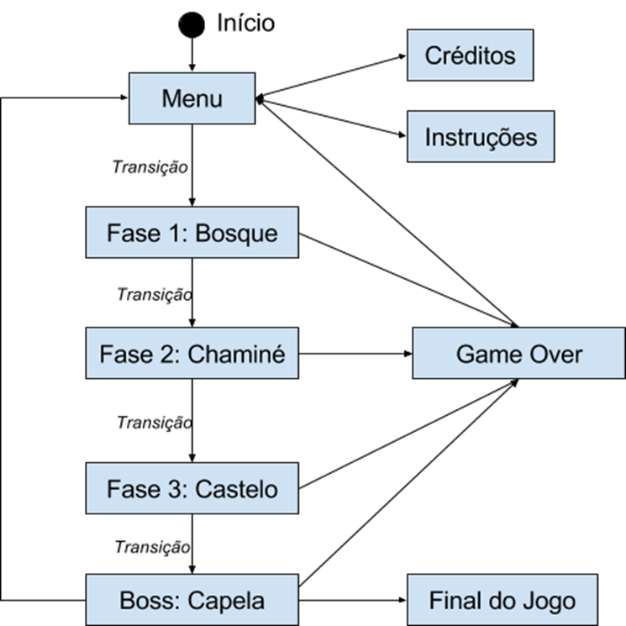

1. **CONTROLES**

|  |  |
| --- | --- |
| Andando para direita. | Clicar seta da direita. |
| Andando para esquerda. | Clicar seta da esquerda. |
| Pulo simples. | Clicar seta para cima. |
| Pulo duplo. | Clicar duas vezes na seta cima. |
| Correr. | Segurar shift. |
| Selecionar ataque. | Clicar na letra Q. |
| Selecionar invisibilidade.  Informa a quantidade de capas. | Clicar na letra W. |
| Tempo da invisibilidade. | Automático com duração de 30 segundos. |
| Ataque – dispara pequenos morcegos. | Clicar na tecla de espaço. |

1. **INTERFACES**

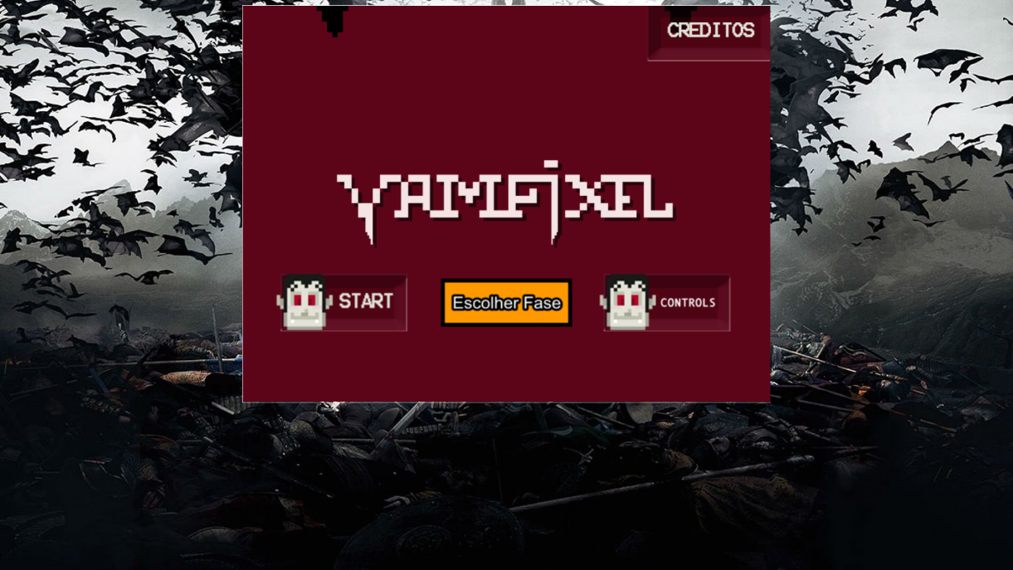

Interface1: Tela Inicial

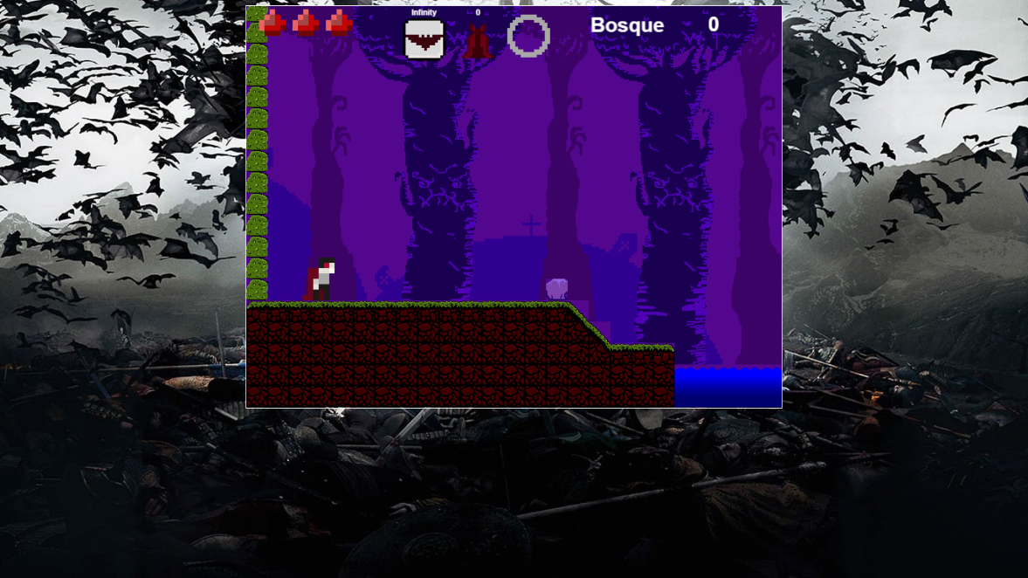

Interface 2: Bosque

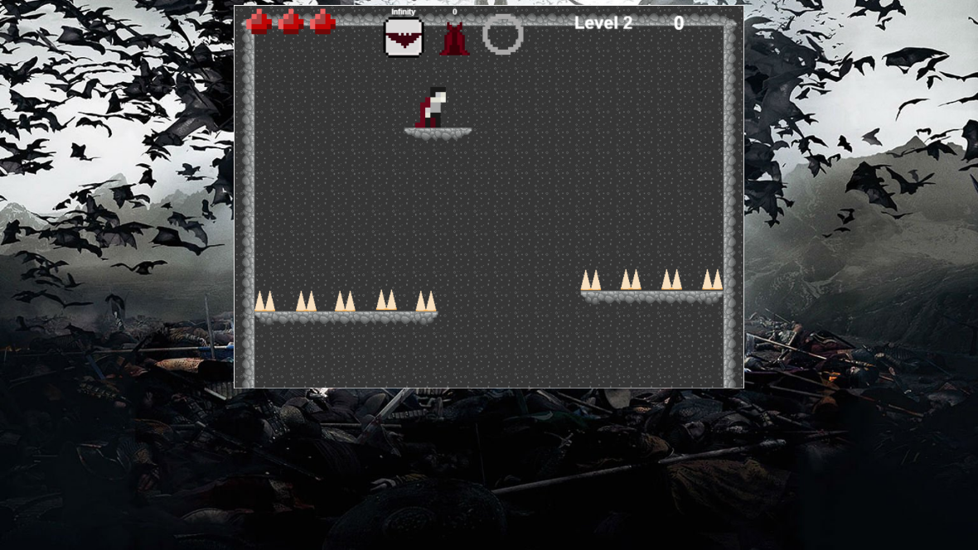

Interface 3: Chaminé

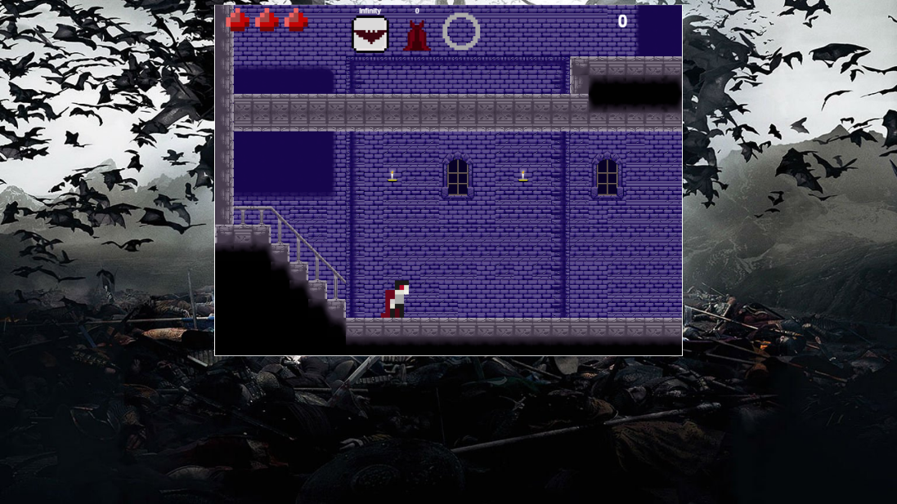

Interface 4: Castelo

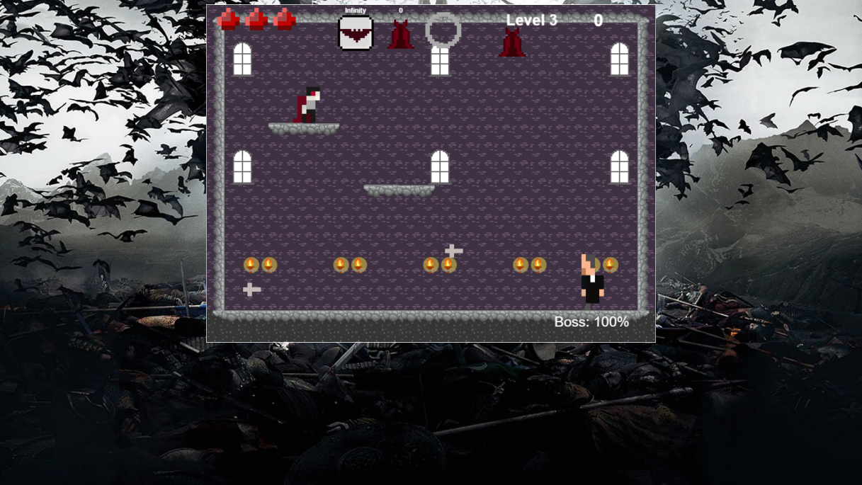

Interface 5: Boss

1. **CHEFES E INIMIGOS**

|  |  |
| --- | --- |
| **INIMIGO** | **HABILIDADE** |
| Vespa venenosa | Anda de um lado para outro, ataca com ferrão. |
| Guarda | Anda de um lado para outro, ataca com espada. |
| Rato | Anda de um lado para outro, ataco com contato físico. |
| Arqueiro | Anda de um lado para outro, atira flechas. |
| Freira | Anda de um lado para outro, ataca tocando crucifixo. |
| Monge Lucius | Anda para frente, atira crucifixo. |
| Lucifer | Anda para frente, atira bolas de fogo. |

**8. MECÂNICA E PODERES**

**8.1 Morcego**

- O *player* pode transformar-se em morcego, pressionando 2 vezes o botão pulo.

- Como morcego o player pode alcançar plataformas, ultrapassar obstáculos e fugir de inimigos.

- O *player* se transforma em vampiro quando o morcego pousa em uma plataforma ou pressiona a seta para baixo, a fim de cancelar a transformação.

* 1. **Lobo**

- O player pode se transformar em lobo quando mantém pressionado o botão *Shift*

- Com o *shift* pressionado, o jogador se movimenta mais rápido.

* 1. **Capa**

- O *player* pode coletar capas de invisibilidade nas fases

- Quando o *player* tiver coletado as capas e pressionar o botão W, Vampixel ficará protegido contra danos do inimigo por 10 segundos.

- O jogador poderá coletar apenas 3 capas.

1. .**PERSONAGENS**

**9.1 Vampixel**

Uma das características diferenciais no personagem Vampixel é sua metamorfose, ou seja, ele pode se transformar em morcego ou lobo, oferecendo assim, mais habilidades ao jogador. Desta forma, ao realizar um pulo duplo, ele se transforma em morcego, oferecendo habilidade de flutuar por mais tempo. Enquanto que ao pressionar um botão, ele se transforma em lobo, aumentando sua velocidade de movimento.

**9.2 Monge Lucius (Boss)**

Possui habilidade de lançar objetos, a fim de atingir os inimigos que se aproximam da sua capela. Quando está muito enfurecido e com menos da metade da sua vida, Lucius se transforma em um demônio cuspidor de fogo, tornando-se ainda mais perigoso.

**10. CUTSCENES E BÔNUS**

Atualmente, o jogo contém tela de transição entre os cenários, que mostra a abertura e fechamento da boca de um vampiro. Também há tela de *Game* *Over* e de Vencedor.

O jogador só conseguirá passar para a próxima fase, se coletar um determinado conteúdo nas fases.

Para trabalhos futuros, será adicionado no início do jogo uma história em forma de gibi, explicando um pouco a saga do herói.

Antes de enfrentar o chefe do jogo, será contada a história que envolve Vampixel e Lucius. Ao final do jogo, o jogador assistirá a uma última história com Vampixel e Helena.

**11.** **FEEDBACK E PLAYTEST**

Foram formuladas 12 perguntas para 11 jogadores, resultando nos seguintes resultados:

|  |  |
| --- | --- |
| **PERGUNTAS** | **RESULTADOS** |
| **O jogo é divertido?** | Sim (10); Não (1) |
| **Qual o nível de dificuldade do jogo?** |  |
| **Encontrou alguma dificuldade? Quais?** | 1. Dificuldade de pular; 2. Na última fase, a distância entre os ataques está muito curta; 3. Os *bugs* impediram o progresso do jogo; 4. Nenhuma dificuldade; 5. Dificuldades na jogabilidade do player; 6. Problemas nas colisões; 7. As transformações do personagem em morcego, o deixam muito lento; 8. Os controles estão muito espalhados; 9. Há *bugs* nos pulos e nas colisões; 10. Os *colliders* estão estranhos, há bug nos pulos, bem como dificuldade nos controles, pois são afastados; 11. Os controles atrapalharam um pouco, principalmente a transformação de morcego. Também há *bugs* nas colisões. 12. O pulo está muito lento, o que torna a terceira fase difícil demais. 13. Nenhuma, somente *bugs* já reportados. |
| **O que você mais gostou?** | 1. Do cenário das fases. 2. Da temática e dos *assets*, que estão muito legais 3. Das metamorfoses; 4. Das transformações ao longo do jogo; 5. Da dinâmica dos inimigos; 6. Da transformação do Vampixel em morcego; 7. Da estética e da temática; 8. Da arte retrô; 9. Do *time* do jogo; 10. Da arte em pixel, que remete o jogador à série *Castlevania*; 11. Da história e da jogabilidade; 12. Da diferença dos mapas. |
| **O que você menos gostou?** | 1. Da transformação para o morcego; 2. De morrer várias vezes seguidas; 3. Da demora para o jogador voltar ao normal depois de virar morcego; 4. De alguns bugs no *collider* da fase; 5. Da jogabilidade do *player*; 6. De não saber se haveria colisão dos projéteis do *boss*; 7. Dos controles; 8. Dos inimigos, que não parecer estar muito inspirados. Ademais, o pulo lento também incomodou bastante; 9. Dos bugs com os pulos e do design fraco. |
| **Sugestões** | 1. Na opção de fases, informar quais são as existentes para o jogador. 2. Verificar a distância entre os ataques na última fase; 3. Ter a possibilidade de voltar ao normal depois de virar morcego; 4. Mudar os controles no teclado; 5. Melhorias nos controles, ficaram muito espalhados no teclado, seria interessante deixar os controles mais próximos, bem como o morcego, que precisa ser mais rápido e ágil. 6. As teclas para o controle do personagem, podiam ser as setas ou customizadas pelo usuário; 7. Remover seleção de fase; 8. Inserir monstros mais clássicos do cinema ou clichês de caçadores de vampiros; 9. Remodelar o design; 10. Acrescentar mais fases. |
| **Sexo** |  |
| **Idade** |  |

**12. ANÁLISE DOS CANVAS PM E PROJECT AGILE**

**12.1 Antes:**

- Mecânica do *player*;

- Cenários;

- Inimigos e *Boss*;

**12.2 Depois:**

- Mecânica do *player*;

- Cenários;

- Inimigos e *Boss*;

- Músicas próprias;

- *Cutscene*;

- *Hud*;

- Feedbacks para o usuário (quando ganha vida ou sofre dano)

- Ganhar vida a partir do *score*;

**12.3 Lições Aprendidas:**

***12.3.1 Pontos Positivos***

- Reunião diária pelo *Skype*;

- *Code* *review*;

- Gerenciamento das atividades;

- Comunicação entre o time (desenvolvedores/*designers*);

- Comprometimento da equipe.

***12.3.2 Pontos Negativos***

- Falta de comprometimento da equipe no *sprint* 1;

- Ausência de comunicação prévia dos impedimentos;

- Gargalo nas atividades dos *designers*;

- Retrabalho no *asserts*.

**13. TRABALHOS FUTUROS**

- Criar um padrão para os *asserts*. (Ex.: *Megaman*);

- Melhorar colisão;

- As animações estarão no atlas;

- Melhoria UI (fontes e botões);

- *Ranking*.